Министерство образования Республики Беларусь

Учреждение образования

БЕЛОРУССКИЙ ГОСУДАРСТВЕННЫЙ УНИВЕРСИТЕТ

ИНФОРМАТИКИ И РАДИОЭЛЕКТРОНИКИ

Кафедра физики

Лабораторная работа № 2м.4

«Министерство образования Республики Беларусь  
БЕЛОРУССКИЙ ГОСУДАРСТВЕННЫЙ УНИВЕРСИТЕТ  
ИНФОРМАТИКИ И РАДИОЭЛЕКТРОНИКИ  
Кафедра физики  
ЛАБОРАТОРНАЯ РАБОТА  
No 2м.4  
«измерение момента инерции махового колеса и  
момента силы трения в опоре»

Выполнил студент   
гр. 242801  
Сапун Д.Н.

Минск 2023

1. **Цель работы:**  
   1. Изучить основные характеристики вращательного движения твердого  
   тела относительно неподвижной оси.  
   2. Изучить динамику вращательного движения твердого тела вокруг не-  
   подвижной оси.  
   3. Изучить закон изменения полной механической энергии системы.  
   4. Определить момент инерции махового колеса относительно оси.  
   5. Определить модуль момента сил трения в опорных стойках вала
2. **Приборы и инструменты:** маховое колесо, грузики и линейка.
3. **Блок-схема установки:**

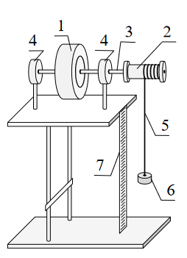

Рисунок 1

Где, лабораторный макет состоит из махового колеса (1) в виде диска и шкива (2), насаженных на вал (3), который установлен в опорные стойки  
(4). Один конец нити (5) прикреплен к шкиву, на который она может наматываться, а к другому концу нитиподвешен груз (6). Положение груза определяется с помощью вертикальной линейки (7).

1. **Основные рабочие формулы:**   
    *Формула 1:*

Момент инерции I твердого тела относительно некоторой неподвижной оси (осевой момент инерции)   
 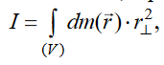 где,

– масса малого элемента тела, находящегося в точке с

радиус-вектором 

– расстояние от этого элемента до оси (рис. 1).

В СИ [ *I*] = кг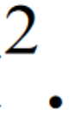*м

*Формула 2:*

Момент силы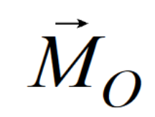 относительно точки О

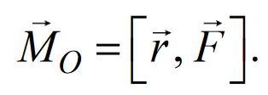 где,

D – масса эталонного диска,

- точка приложения силы

В СИ [М] = Н·м = Дж.

*Формула 3:*

Основное уравнение динамики вращательного движения

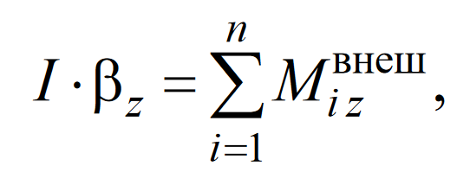

где

*I* − момент инерции тела относительно Oz;

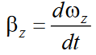 − проекция на ось Oz его углового ускорения;



− проекция угловой скорости тела на ось Oz;



− момент i-й внешней силы относительно оси Oz;

n − число внешних сил, действующих на тело.

1. **Таблица результатов измерений и вычислений:**

**Таблица 1**

|  |  |  |  |  |  |  |  |  |  |  |  |  |  |  |  |  |
| --- | --- | --- | --- | --- | --- | --- | --- | --- | --- | --- | --- | --- | --- | --- | --- | --- |
| № | m, кг | ∆m, кг | d, м | ∆d,  м | t, с | ∆t, с | h1, м | ∆h1, м | h2, м | ∆h2, м | I,  кг·м² | ∆I,  кг·м² | εI, % | *M*тр, | ∆*M*тр, | ε*M*тр,% |
| 1 | 0,149 | - | 0,01 | - | 4.96 | - | 0.480 | - | 0.205 | - | - | - | - | - | - | - |
| 2 | 0,149 | 0,01 | 4.94 | 0.470 | 0.204 |  |
| 3 | 0,149 | 0,01 | 4.83 | 0.470 | 0.200 |  |
| ср. 1 | 0,149 | 0 | 0,01 | 0 | 4.91 | 0.05 | 0.473 | 0.004 | 0.203 | 0.002 | 0,12 | 0.04 | 4.1 | 0.43 | 0.08 | 1.9 |
| 1 | 0,170 | - | 0,01 | - | 4.39 | - | 0.470 | - | 0.189 | - | - | - | - | - | - | - |
| 2 | 0,170 | 0,01 | 4.48 | 0.472 | 0.181 |  |
| 3 | 0,170 | 0,01 | 4.38 | 0.479 | 0.175 |  |
| ср. 2 | 0,170 | 0 | 0,01 | 0 | 4.41 | 0.04 | 0.474 | 0.003 | 0.181 | 0.004 | 0,13 | 0.05 | 4,0 | 0.55 | 0.13 | 2.5 |
| 1 | 0,200 | - | 0,01 | - | 4.03 | - | 0.480 | - | 0.172 | - | - | - | - | - | - | - |
| 2 | 0,200 | 0,01 | 4.05 | 0.477 | 0.170 |  |
| 3 | 0,200 | 0,01 | 4.10 | 0.479 | 0.171 |  |
| ср. 3 | 0,200 | 0 | 0,01 | 0 | 4.06 | 0.02 | 0.479 | 0.001 | 0.171 | 0.001 | 0,14 | 0.03 | 1.7 | 0.69 | 0.04 | 0.6 |

1. **Вывод:** в ходе проведения лабораторной работы были измеренны момент инерции махового колеса и момент силы ирения в опоре, изученны основные характеристики вращательного движения твердого тела относительно неподвижной оси. Была измеряна динамика вращательного движения твердого тела вокруг неподвижной оси. Был изучен закон изменения полной механической энергии системы.